Нижний Тагил МБДОУ дс № 20 для детей раннего возраста
Физкультурно–оздоровительная неделя «Расту здоровым с детства !»
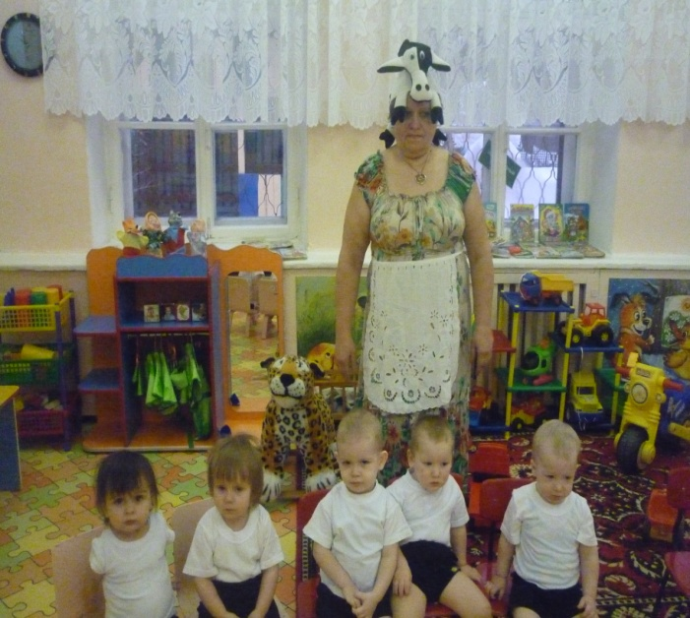 | 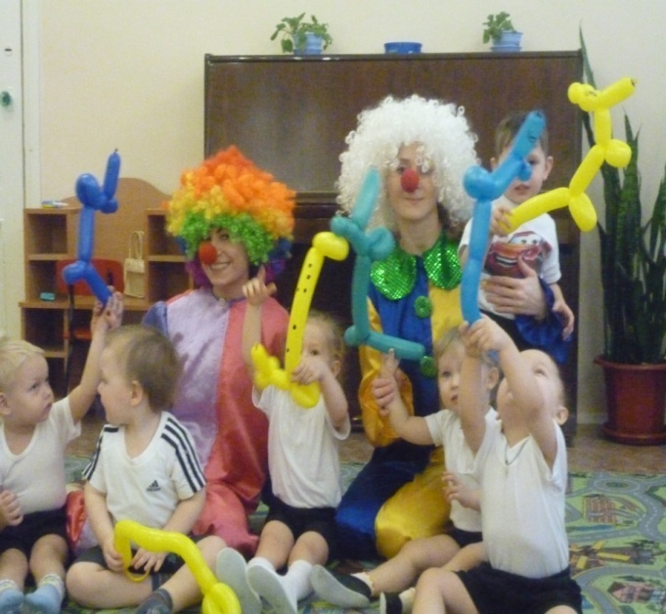

В МБДОУ детский сад № 20 для детей раннего возраста с 4 февраля по 8 февраля 2013 года с целью укрепления здоровья и формирования двигательных навыков у детей раннего возраста прошла физкультурно–оздоровительная неделя «Расту здоровым с детства!». Для родителей малышей проведены открытые занятия, представляющие различные направления оздоровительной работы: пальчиковая гимнастика, игровой оздоровительный массаж «Носики», дыхательная гимнастика по Уманской, интегрированное занятие по развитию движений «В гостях у Матрёшки», музыкально – ритмическая гимнастика по программе Екатерины и Сергея Железновых, закаливание после сна.
Кульминацией оздоровительной недели стало физкультурное развлечение «Цирк. Цирк? Цирк!». Родителям были продемонстрированы возможности приборов для очистки, ионизации, обеззараживания воздуха: соляная лампа, ионизатор воздуха, бактерицидная лампа, которые используются в детском саду и могут быть приобретены для дома. Родители осознали значимость проблемы оздоровления малышей и приняли решение продолжить сотрудничество с детским садом по укреплению здоровья детей.

Информация с сайта: http://upro-ntagil.org/news/fizkulturno–ozdorovitelnaya-nedelya-«rastu-zdorovym-s-detstva»

